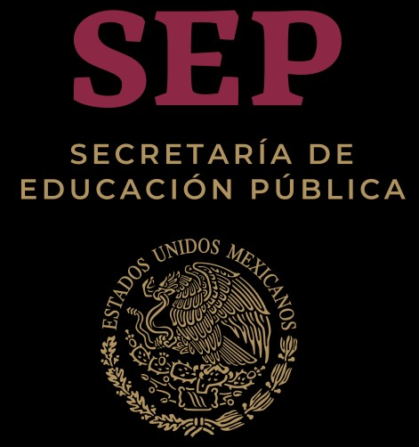

**DIRECCIÓN GENERAL DE EDUCACIÓN SUPERIOR PARA PROFESIONALES DE LA EDUCACIÓN.**

**DGESPE**

**ESQUEMA DE CONTRALORÍA SOCIAL**

# PACTEN 2019

 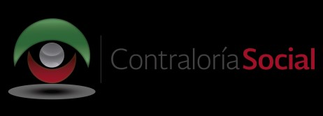

**ESQUEMA DE CONTRALORÍA SOCIAL**

## INTRODUCCIÓN

1. Difusión
2. Capacitación
3. Seguimiento
4. Coordinación





## Introducción

Conforme lo dispuesto por la Ley General de Desarrollo Social, La Contraloría Social constituye una práctica de transparencia, de rendición de cuentas y se convierte en un mecanismo para que los beneficiarios, de manera organizada, verifiquen el cumplimiento de las metas y la correcta aplicación de los recursos públicos asignados al Programa Fortalecimiento de la Calidad Educativa - Plan de Apoyo a la Calidad Educativa y la Transformación de las Escuelas Normales (PACTEN)En tal sentido, el PACTEN presenta el documento:

## Esquema de Contraloría Social

La Contraloría Social es el mecanismo por el cual los/as beneficiarios/as, podrán verificar de forma organizada, el cumplimiento de las metas y la correcta aplicación de los recursos asignados al Programa Fortalecimiento de la Calidad Educativa para el ejercicio fiscal correspondiente.

Conforme a la legislación aplicable de cada instancia normativa, se impulsará e instrumentará la Contraloría Social del Programa Fortalecimiento de la Calidad Educativa facilitando a los beneficiarios, acceso a la información necesaria para el desarrollo y cumplimiento de sus funciones. El Esquema de Contraloría Social considerado es el siguiente:

La instancia normativa del Programa, adecuará conforme su legislación aplicable, el presente esquema de Contraloría Social, mismo que deberá vincular a cada una de las Guía Operativa y a los Planes Anuales de Trabajo correspondientes.

Los aspectos que deben considerarse en las tareas asociadas con la promoción de la Contraloría Social del Programa son los siguientes: **I. Difusión.**

La difusión será a través del portal oficial de la DGESPE, www.dgespe.sep.gob.mx; como en cada una de las páginas electrónicas de las instancias ejecutoras y de los instrumentos considerados en la Guía Operativa, que manifiesten a los/as beneficiarios/as del Programa la existencia y operación de la Contraloría Social, así como la propia operación del Programa.

1. **Capacitación y Asesoría.**

La instancia normativa determinará los medios para llevar a cabo la capacitación y asesoría a los responsables de la Contraloría Social en cada una de las entidades federativas y/o instituciones educativas que operan el Programa.

Por su parte, los responsables de la Contraloría Social en la entidad federativa y/o institución educativa serán los encargados de capacitar y asesorar al Comité de Contraloría Social sobre los procedimientos, manejo de los instrumentos de apoyo y seguimiento y sobre sus funciones.

Asimismo, los Responsables de la Contraloría Social en la entidad federativa y/o institución educativa serán los encargados de promover la constitución de los Comités de Contraloría Social y de recabar los informes del comité.

1. **Seguimiento.**

La instancia normativa dará seguimiento, asesorará y vigilará las acciones de Contraloría Social a través de los ejecutores del Programa, quienes son los responsables del registro de las actas de constitución, informes de comités y minutas en el Sistema Informático de Contraloría Social (SICS).

El mecanismo de seguimiento a las actividades de Contraloría Social será por medio de correo electrónico dirigidos al enlace de la instancia ejecutora en donde se les enviara el formato de avance cada 30 días para el seguimiento de las acciones comprometidas en el Programa Estatal de Trabajo ( PETCS ); las cuales son: capturar en el Sistema Informático las Actividades de Difusión, capacitación y asesoría a los Comités, como las minutas derivadas de las reuniones con los beneficiarios, recopilar y capturar los informes en el Sistema Informático, recopilar, canalizar y dar atención a quejas y denuncias en los siguientes mecanismos. En caso de incumplimiento de la parte instancia ejecutora se enviara un oficio dirigido a la máxima autoridad del plantel educativo para su atención;. Durante el desarrollo o resultados de la Contraloria social si se llegara a detectar alguna anomalía será canalizada a los mecanismos de denuncia existentes.

1. **Coordinación**

Cuando sea el caso, el Órgano Estatal de Control de cada entidad federativa podrá apoyar en las actividades de difusión, capacitación, recopilación de informes; atención de quejas y denuncias, según los convenios de coordinación existentes.

Los procedimientos y estrategias específicas de Contraloría Social establecidas en el presente esquema, se describirán en la Guía Operativa que elabore cada instancia normativa.



